用于 MIMO 波束选择的量子计算
问题：模型和光学实验解决方案
黄宇红1∗， 李文欣2∗， 潘成康1， 侯帅1， 陆娴1， 崔春峰1
温景伟3， 徐佳琪4， 曹崇宇2， 马尹2， 魏海2， 温凯2∗
1
中国移动研究院，中国
2
北京QBoson Quantum Technology Co.， Ltd.， Beijing 100015， China
3
中国移动（苏州）软件技术有限公司， 中国苏州215163
4
北京邮电大学

摘要—大规模多输入多输出 （MIMO） 近年来因其能够提高数据速率、改善信号质量并在具有挑战性的环境中提供更好的覆盖范围而广受欢迎。在本文中，我们研究了MIMO波束选择（MBS）问题，该问题被证明是NP困难且计算困难的。为了解决这一问题，考虑了能够为大规模组合优化提供更快、更高效解决方案的量子计算。MBS 以二次无界二进制优化形式制定，并使用相干伊辛机 （CIM） 物理机求解。我们将解决方案的性能与两种经典的启发式方法（模拟退火和禁忌搜索）进行了比较。结果表明，平均性能分别提高了261.23倍和20.6倍，这表明基于CIM的解决方案在选择最佳光束子集方面表现明显更好。这项工作为实际的5G操作提供了巨大的前景，并促进了量子计算在解决通信中计算难题中的应用。

介绍
大规模多输入多输出（MIMO）是一种革命性的无线传输技术，已被引入5G系统[1]。通过利用大量天线和波束成形，它可以同时提供多个数据流，从而实现更高的吞吐量和更好的信号质量。这有望改善蜂窝网络的覆盖范围和容量。
然而，由于用户的高移动性和小区间干扰，传统的相对静态波束设置已无法满足网络覆盖的动态需求。因此，5G系统中的MIMO波束选择（MBS）问题非常突出。MBS 是指在给定约束条件下选择一组波束以最大限度地提高网络性能，例如提高信号质量和系统吞吐量。具体来说，在MBS问题中，目标地理区域通常被划分为方形网格，每个波束在相应的网格上都有一个参考信号接收功率（RSRP）值。一个网格的 RSRP 定义为
arXiv：2310.12389v2 [cs.NI] 2023 年 10 月 29 日
*通讯作者：黄宇红（huangyuhong@chinamobile.com）、李文欣（liwx@boseq.com）、凯温（wenk@boseq.com）。
979-8-3503-1090-0/23/$31.00 © 2023 IEEE
此网格上所有光束的最大 RSRP 值。MBS 问题是为每个单元找到一组波束，以最大化每个网格的 RSRP。MBS问题是一个困难的组合优化问题，特别是在具有大量小区和天线的5G系统中。例如，当多个单元中有数百个光束时，很难从数十亿个光束组合中找到最佳解决方案。针对组合优化问题[2]–[5]，提出了一些经典算法，如贪婪算法[6]、[7]、分支和束缚算法[8]和模拟退火（SA）[9]。贪婪算法简单高效，但它们可能会卡在局部最优值上。分支和绑定算法可以保证全局最优性，但计算成本可能很高。SA 是一种元启发式优化算法，它逐渐冷却温度以鼓励优化收敛到全局最优值，但不能保证这一点。
量子计算被认为有可能通过为大规模组合优化问题提供更快、更有效的解决方案来彻底改变优化领域。它可以利用量子力学的原理同时执行多个计算，从而可以并行探索多个解决方案。目前有几种特定的量子计算机，其中之一是相干机（CIM）[10]–[16]。CIM已被用于各种应用，包括解决压缩感知[17]、多米诺谜题[18]和作业调度[19]等问题。在本文中，我们将探讨量子计算在解决MBS问题中的应用。
相关工作：大规模MIMO系统中有很多MBS方案。在文献[20]中，将光束选择表述为非线性整数优化问题。通过有意识地将其转换为几何优化问题并设计舍入方法，可以实现计算复杂度较低的次优解。[21]提出了一种信干扰加噪比最大化的波束选择方案，该方案采用Kuhn-Munkres赋值算法求解。然而，由于迭代搜索或交替优化产生的计算成本，现有的大多数波束选择方案并不实用。因此，作者在[22]中研究了使用增量QR预编码器和递减QR预编码器降低光束选择的复杂性。通过使用矩阵扰动理论更新QR分解来减小候选波束尺寸。在[23]中，波束选择被建模为用户和波束之间具有玩家偏好的双侧匹配，当考虑用户和波束之间的相互依赖性时，波束选择被建模为与外部性匹配。
一些工作已经探索了CIM在MIMO系统和错误控制解码的背景下利用CIM来解决各种优化问题。例如，[24]研究了CIM在MIMO最大似然检测（ML-MIMO）中的应用。他们引入了一种正则化的 Ising 方法，展示了 CIM 在实现近乎最佳 MIMO 检测方面的潜力。在此之前，[25]专注于量子退火（QA）在MIMO检测问题中的应用，提出了第一个将QA应用于计算要求苛刻的ML MIMO无线解码问题的系统。此外，[26] 还引入了用于 Polar 纠错码的混合经典量子解码器设计，其特点是在基于 ML QA 的 Polar 解码器子模块中利用 QA。
我们的贡献：MBS问题中可能的解决方案数量与单元数和所选光束数的上限呈指数关系。该文提出了一种通过制定二次无界二元优化（QUBO）模型求解MBS问题的新方法。CIM求解器用于求解公式化的QUBO模型，该模型优于经典启发式方法。我们的贡献主要体现在以下两个方面：
- 我们开发了一种有效的方法来解决MBS问题，该方法可以利用MIMO蜂窝系统的性能潜力。本文提出的数学模型是一个优雅的解决方案，可以有效地捕捉问题的底层结构。我们还进一步引入了一个简化的模型，该模型大大减少了QUBO模型中所需的位数，同时能够生成最优解。
- 我们通过在物理CIM系统上进行实验来验证CIM的性能。实验表明，CIM能够在令人印象深刻的毫秒级时间范围内为MBS问题生成最优解。这凸显了 CIM 在实际环境中寻找解决方案的效率和有效性。

问题表述
如图1所示，在MBS问题中，目标覆盖区域被划分为小网格，每个网格由多个单元覆盖。每个小区都有一组MIMO波束，MBS问题是从每个小区中选择一定数量的波束，以最大化满足某些约束的网格数量。如果网格中的最大 RSRP 超过给定阈值，并且网格中的最大 RSRP 与第二个最大 RSRP 之间的差值超过给定值，则认为网格令人满意。从小区到网格的 RSRP 由所有波束中的最大 RSRP 决定。为最大信号强度和第二最大信号强度之间的差值设置阈值的原因是，在MIMO系统中，波束之间存在相互干扰。如果多个波束的信号强度相似，可能会造成信号干扰并降低接收机的性能。
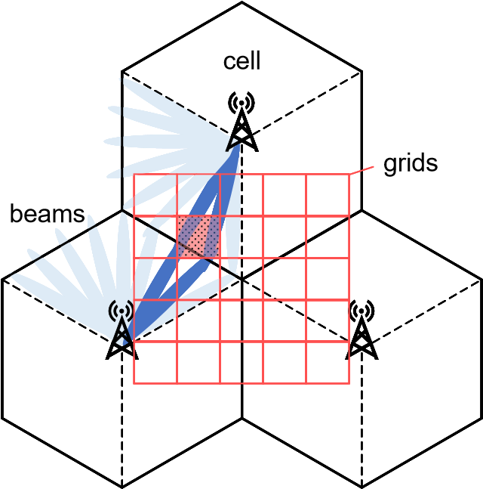
图1：MBS问题的示意图。
设 n 是梁数，m 是网格数。我们使用 v 和 Vi 分别表示与第 i 个网格相关的单元格数和单元格集。RSRP 在不同的网格、单元和光束下会有所不同。设 sijk 是第 i 个网格处的 RSRP 值，在第 j 个单元格和第 k 个光束下，设 M 是 RSRP 的最大值，即
M = max1≤i≤m，j∈_{Vi，1≤k≤n} sijk。MBS 问题中的决策变量是 xjks，其中 xjk = 1 如果在第 j 个单元格中选择了第 k 个光束。
现在我们准备表征第 i 个网格和第 j 个单元的 RSRP，即 cij = max1≤k≤n sijkxjk，最大 RSRP 对应于所选光束的 RSRP。
CIJ ≥ SIJKXJK，∀j ∈ 六1 ≤ k ≤ n (1) CIJ ≤ SIJKXJK + （1 − 迪克)M,∀1 ≤ k ≤ n (2)
n
X
迪克 = 1 (3)
k=1
我们首先注意到，如果 dijk ∈ {0,1} 满足方程 （3），则 cij 满足不等式 （1）-（2），这可以根据 cij 的定义进行验证。此外，我们声称 （1）-（3） 意味着 cij = max1≤k≤n sijkxjk。事实上，从（1）我们知道cij ≥max1≤k≤n sijkxjk。基于（2）-（3），我们可以进一步得到 cij ≤ mink {sijkxjk + （1 − dijk）M} ≤ max1≤k≤n sijkxjk，其中当 k = k∗ = argmaxk sijkxjk 的 dijk = 1 时，最后一个不等式成立，而 k ̸= k∗ 的 dijk = 0。
以类似的方式，第 i 个网格中 RSRP 的最大值可以通过以下约束来表征：
人工智能 ≥ CIJ，∀j ∈ 六 (4) 人工智能 ≤ CIJ + （1 − 皮杰)M,∀j ∈ 六 (5)
X
皮杰 = 1，pij ∈ {0,1} (6)
j∈Vi
这里 ai = maxj∈Vi cij 是 （4）-（6） 的唯一解。我们强调 pij = 1 仅适用于 j = j∗ = argmaxj cij，这将在下面的分析中使用。
接下来，我们介绍了 bi 的表征，这是第 i 个网格中第二个最大 RSRP。
bi ≥ cij − pijM，∀j ∈ Vi | (7)
bi ≤ cij + （1 − qij）M，∀j ∈ Vi | (8)
X  qij = 2，qij ∈ {0,1} | (9)
j∈Vi
从（7）中，我们知道bi不小于cij−pijM的最大值，即bi≥maxj cij−pijM。回想一下，当 cij 是网格 i 中的最大 RSRP 时，pij = 1，因此 bi 不小于 cij 的第二个最大值。从（8）-（9）中，我们得到bi≤minj cij + （1 − qij）M，其中^{Pj∈Vi} qij = 2。可以看出，minj cij + （1 − qij）M 不大于 cij 的第二个最大值。因此，我们可以得出结论，满足 （7）-（9） 的 bi 必须是 cij 的第二个最大值。
现在我们引入变量 zi（1 ≤ i ≤ m） 来指示 第 i 个网格是否满足以下两个约束：
- 单元 i 处的最大 RSRP 不小 于 δ1，即 ai ≥ δ1。
- 最大 RSRP 和第二大 RSRP 之间的差值不小于阈值 δ2，即 ai−bi ≥ δ2。
这里， δ1 和 δ2 是约束中指定的两个预定阈值。因此，我们的目标函数是 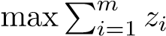，其中变量 zis 受以下约束：
δ1 − 人工智能 ≤ M（1 − 子) (10) δ2 − (人工智能 − 毕) ≤ M（1 − 子) (11)
不等式 （10） 和 （11） 确保当最大 RSRP 小于阈值 δ1 或最大 RSRP 与第二大 RSRP 之间的差值小于 δ2 时，指示变量 zi 必须等于 0，否则 zi 将等于 1，因为我们的目标是最大化 zi 的总和。
最后，选择的光束数应小于或优于预定义的边界，即
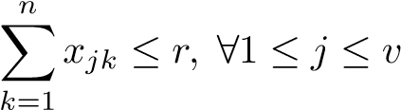 (12)
由于篇幅限制，在[27]中，我们证明了由（1）-（12）定义的MBS问题是NP困难的。
不等式 （1）-（2）、（4）-（5）、（7）、（8） 和 （10）-（11） 可以通过引入松弛变量转换为相等式，可以用二元展开表示如下：
ℓ
松弛 = ^{X2T系列} ·松弛 (13)
t=0
在（13）中， slackt 取值为0或1，l 与slack变量的范围有关。这里我们让 l = ⌈log2 M⌉，因为所有松弛变量都不超过 M。
接下来，我们将上述相等约束最大化问题替换为无约束最小化，其最优解与原始约束最大化问题相同。无约束问题是通过向目标函数添加惩罚函数而形成的。惩罚函数由参数 λ 乘以违反约束的度量组成，即相等约束的平方。
无约束最小化问题的细节在[27]中给出。 ai、 bi 和 cij 是整数变量，可以使用二进制表示表示：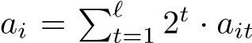，
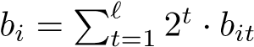，以及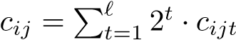。
现在优化问题有 QUBO 形式。虽然二次优化的计算复杂性随着波束数量的增加呈指数级增长，但利用量子计算机实现 QUBO 问题有可能在速度方面优于经典求解器。在 QUBO 问题中，我们有一组固定长度为 n 的二元向量，我们得到一个实值上三角矩阵 Q ∈ Rn×n。 函数 fQ ： {0,1}^{n} → R 通过 fQ（x） = xTQx = Pi≤j ^{Qijxixj} 为每个二进制向量赋值 .QUBO 函数的目标是找到一个最小化 fQ 的二进制向量 x∗即 x∗ = argminx fQ（x）。QUBO 与 Ising 模型高度相关，其哈密顿函数为 H（σ） = −Pi，j Jijσiσj − ^{Pi} hiσi，其中 σi 是从 {−1，+1} 取值的自旋变量。 Jij 和 hi 分别是二次系数和线性系数。利用恒等式σ→ 2x − 1，我们可以得到等效的 QUBO 问题。
光学CIM系统能够实现具有可调参数的伊辛哈密顿量，从而可以求解QUBO问题的转换。利用可控的量子相变过程，可以得到最优解。为了证明这一点，在第四节中，我们进行了涉及MBS问题的量子优化算法的实验，并与一些经典算法进行了比较。

具有后处理功能的替代简化模型
为了减少QUBO模型中的位数，我们研究了一个简化模型，其中仅考虑最大RSRP不小于阈值δ1的约束，即ai≥δ1。我们获得了 CIM 返回的最佳 100 个解决方案，从中我们选择了第 II 节中定义的原点模型的最佳可行解决方案。
如果 sijk ≥ δ1，则设 s ̄ijk = 1，否则 s ̄ijk = 0。与第二节中的公式类似，简化模型可以表示为：
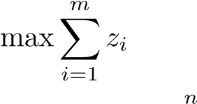 (14) s.t.子 ≤ ^{XXxjks ̄ijk},∀1 ≤ 我 ≤ m (15)
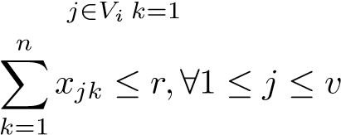 (16)
我们认为，不等式 （15） 确保 zi = 1 当且仅当满足最大 RSRP 不小于 δ1 的约束时。请注意，如果 xjks ̄ijk = 0 for ∀j ∈ Vi，1 ≤ k ≤ n，即不存在选择不小于阈值 δ1 的 RSRP，则 zi 必须等于 0，根据 （15）。否则，如果存在 j 和 k，使得 xjks ̄ijk = 1，则 zi 将等于 1。
在下文中，我们通过引入约束 （15） 和
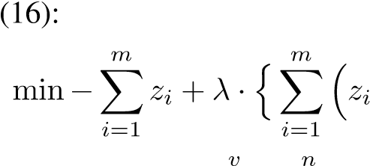+ 松弛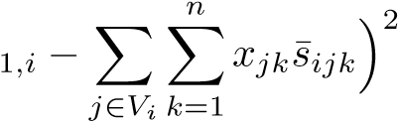
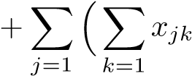+ 松弛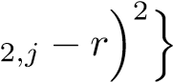. (17)
可以验证，在这个简化模型中存在（m+nv +m·⌈log2（nv）⌉+ v · ⌈log2 r⌉） 二元变量。

实验结果 — CIM 物理机与经典启发式方法的比较
在本节中，我们旨在评估使用 CIM 作为 MBS 问题的求解器的可行性，包括适合 CIM 的解决方案质量和问题大小。实验数据是通过测量中国吉安市连续区域内的信号强度来收集的。该数据集由来自4857个网格、217个小区和148个波束的信号数据组成，并包含1048575条数据记录。
如图 2 所示，CIM 的运行方式与依赖半导体集成芯片的传统计算机不同。相反，它使用光纤中的激光脉冲作为计算的基本单位，称为量子比特。最初的研究主要围绕着注射同步激光Ising机的想法[28]。随着耦合激光器的数量与量子比特的平方成正比增长，基于简并光参量振荡器（DOPO），提出了一种使用非线性光学晶体的改进方案。已经开发了两种基于DOPO的方法，它们
脉冲激光
纳米
1560
瞧
下午
FPGA技术
SHG公司
PPLN系列
BHD公司
反馈计算
注射
泵
测量
广告
大
我
EDFA公司
图2：CIM图示。
是光延迟块 CIM [11] 和测量反馈 CIM [29]。然而，在第一种方案中，开销和精确控制的要求是负担不起的。本文基于北京Qbosen量子科技有限公司[30]开发的测量反馈CIM。
在这个实验中，我们考虑了光束和像元数量都固定在 5 而网格大小从 5 到 10 的变化的场景。所有六种设置都涉及小于 100 的位数，并且选择这些设置来研究 CIM 物理机在不同网格大小下的性能，同时控制其他变量。为了评估 CIM 物理机，我们使用 Max-Cut 问题，这是一个众所周知的 NP 难题。可以证明，在没有磁场的情况下找到伊辛模型的最低能量状态可以重新表述为最大切割问题[14]。
在图 3 中，我们绘制了 CIM 获得的切割值作为计算时间的函数。数据点显示在 CIM 中间阶段评估的切割值。每两个数据点之间的时间间隔为 2.11 μs。事实上，光纤环路中有 211 个振荡脉冲，每两个脉冲之间的时间间隔为 10 ns。因此，光脉冲在环路中的传输时间为2.11 μs。我们可以看到，切割值随时间增加，并且随着泵浦光的功率逐渐增加到振荡阈值，会发生相变。
我们寻求可行的解决方案，以优化最低能量附近的目标函数。找到的最佳解用红点表示，如图 3 所示。在6种方案中，CIM机分别采用1940、361、1084、1057、1276和1377次循环来求解最优解，对应的运行时间为4.096ms、0.764ms、2.289ms、2.232ms、2.694ms和2.908ms。
作为说明性示例，图 4 显示了 CIM 物理机在有 5 个网格时获得的解，其中蓝色节点表示 +1，绿点表示 −1 表示自旋。我们可以观察到，相应的图在点之间有许多边，并且几乎完全连接，这意味着我们的 MBS 问题非常复杂。
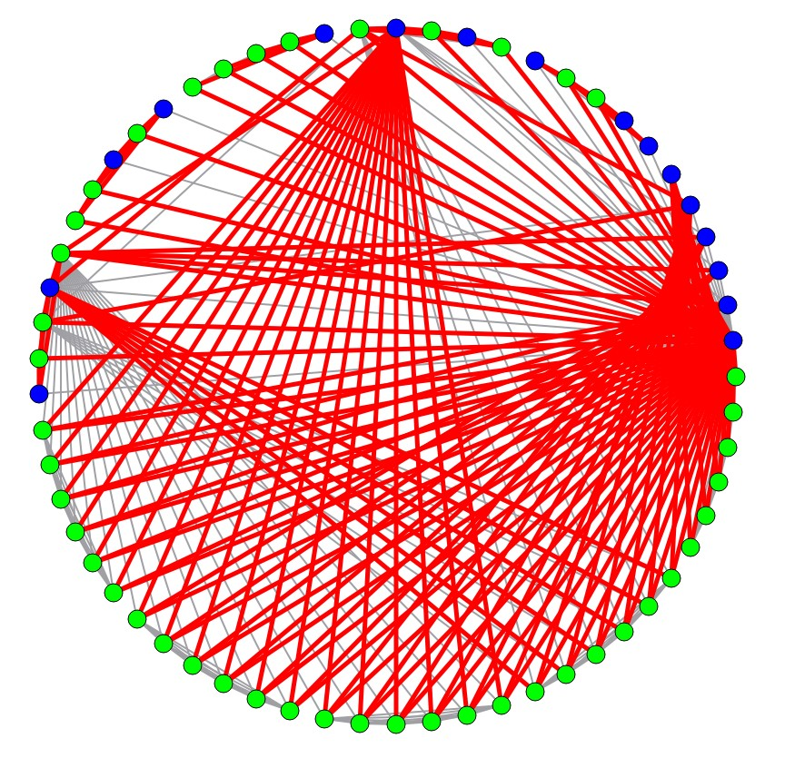
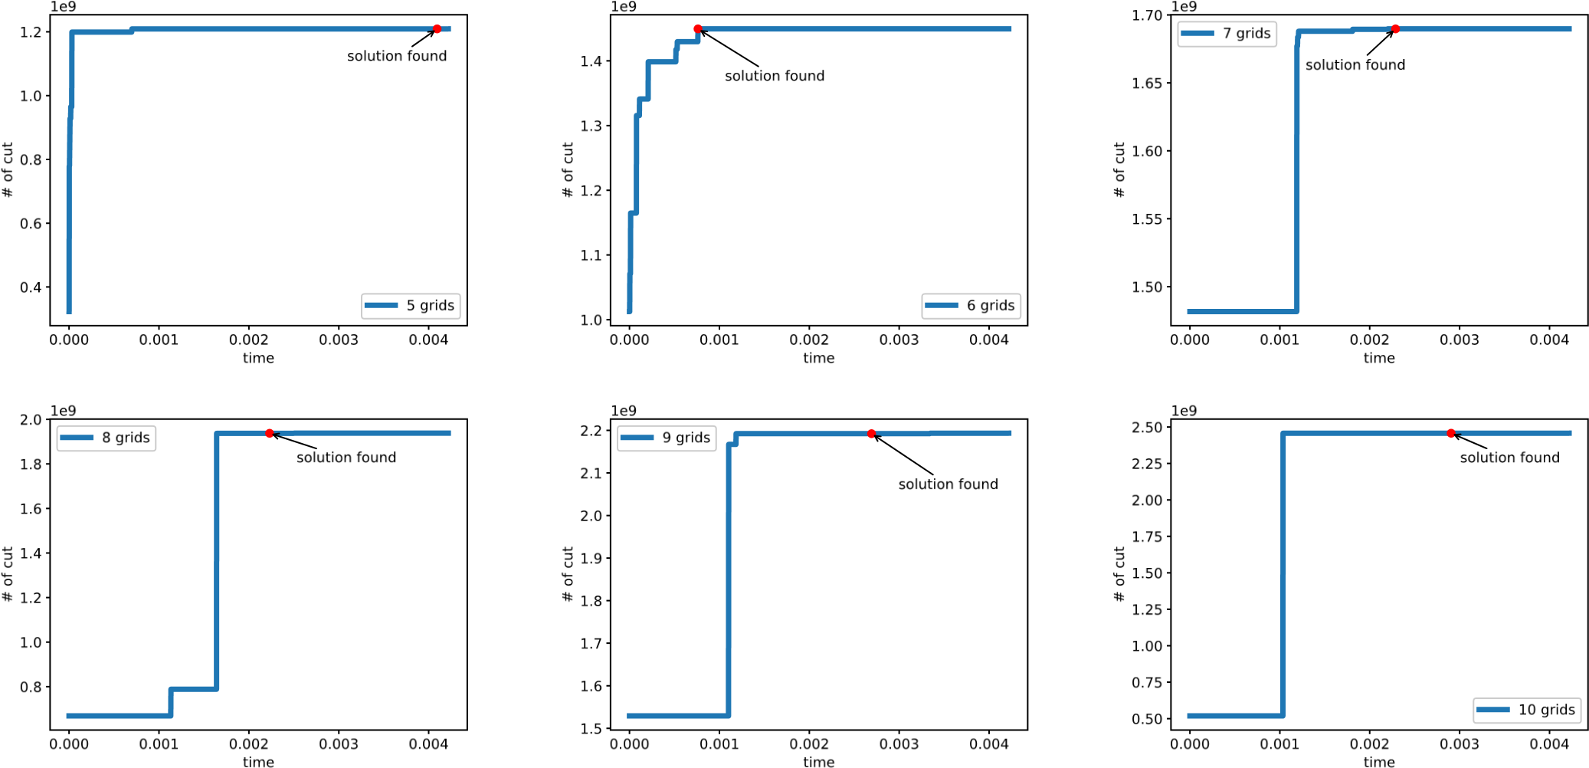
图3：切割值的演变过程。
# 网格 | # 位数 | CIM 物理机 |  |  | 最佳解决方案 |  | 南澳 |  | 禁忌
 |  | 时间 | 价值 | 哈密顿算符 | 价值 | 哈密顿算符 | 时间 | 价值 | 时间 | 价值
米 = 5 | 61 | 4.096毫秒 | 5 | -1636500253 | 5 | -1636753751.5 | 134毫秒 | 2.07 | 13.7毫秒 | 1.8
米 = 6 | 68 | 0.764毫秒 | 6 | -1961998250 | 6 | -1962503752 | 147毫秒 | 1.55 | 14.3毫秒 | 2.6
米 = 7 | 75 | 2.289毫秒 | 7 | -2286992748 | 7 | -2288253752.5 | 131毫秒 | 1.87 | 17.3毫秒 | 2.94
米 = 8 | 82 | 2.232毫秒 | 7 | -2619998246 | 7 | -2621753753 | 133毫秒 | 2.28 | 16.7毫秒 | 3.15
米 = 9 | 89 | 2.694毫秒 | 7 | -2899621246 | 7 | -2963128752.5 | 139毫秒 | 2 | 20.2毫秒 | 3.04
米 = 10 | 96 | 2.908毫秒 | 7 | -3310865745 | 7 | -3312378751 | 146毫秒 | 2.12 | 22毫秒 | 2.7
表I：CIM物理机、SA和Tabu搜索在客观值和运行时间上的比较。
图 4：CIM 物理机在 m = 5 时找到的结果。
表 I 显示了 CIM 物理机、SA 和 Tabu 搜索之间的综合性能比较。关于算法实现的目标值，CIM物理机在所有情况下始终如一地实现了目标函数的最佳值。此外，CIM物理机求解的哈密顿量与最优解的哈密顿量非常接近，这证实了我们简化模型和寻找接近最低能量值的解的方法的有效性。为了评估 SA 和 Tabu 搜索算法的性能，我们进行了 100 次重复并计算找到可行解的平均时间，以及与找到的可行解对应的平均目标函数值。
设 tCIM/sa/tabu、 fCIM/sa/tabu 分别为相应算法的运行时间和目标值。我们定义了以下 效率比率 来评估 CIM 的能力，
fCIM/tCIM型
γsa（英语：γsa）/禁忌 = . (18)
FSA/禁忌/TSA/禁忌
效率比基于两个组成部分：节省时间和精度提高。节省时间的效果衡量的是使用 CIM 与
60
65
70
75
80
85
90
95
量子比特数
10
0
10
1
10
2
10
3
效率比
南澳
禁忌
图5：效率比随位数的变化。
传统方法，而准确性改进衡量的是算法的输出与正确解决方案的匹配程度，与 SA 和 Tabu 相比。更高的效率比意味着 CIM 的性能更好。可以看出，CIM实现了对Tabu的性能提升数十倍，对Tabu搜索的性能提升了数百倍。事实上，与 SA 和 Tabu 相比，CIM 的平均效率比为 261。23 和 20.分别为 66 个。

结论
本文提出了一种基于QUBO模型的新方法，以解决5G系统的关键问题MBS问题。除了精心设计的模型外，我们的贡献还包括成功应用CIM模拟器和物理机来解决MBS问题。实证结果表明，CIM求解器在精度和速度方面优于经典启发式算法，性能提升了数十到数百倍。我们认为，该方案在实际的5G网络运营中具有巨大的潜力。我们模型的深思熟虑的设计突出了我们对该领域的贡献，为该研究领域的进一步发展铺平了道路。

引用
- E. G. Larsson、O. Edfors、F. Tufvesson 和 T. L. Marzetta，“下一代无线系统的大规模 mimo”， IEEE Commun. Mag。，第 52 卷，第 2 期，第 186–195 页，2014 年。
- A. Schrijver 等人。， 组合优化：多面体和效率，第24卷。斯普林格，2003 年。
- W. Li、J. Lee 和 N. Shroff，“具有基数约束的背包问题的更快 fptas”，《 离散应用数学》，第 315 卷，第 71-85 页，2022 年。
- W. Li 和 N. Shroff，“工作守恒学科在完成时间最小化中是渐近最优的”， IISE Transactions，第 55 卷，第 6 期，第 616-628 页，2023 年。
- W. Li，“多处理器多任务调度中修改后的 srpt 的性能分析”， ACM SIGMETRICS 性能评估评论，第 50 卷，第 4 期，第 47–49 页，2023 年。
- J. Edmonds，“Matroids and the greedy algorithm”，《 数学规划》，第 1 卷，第 127-136 页，1971 年。
- W. Li、M. Feldman、E. Kazemi 和 A. Karbasi，“干净线性时间中的子模最大化”，《 神经信息处理系统进展》，第 35 卷，第 17473–17487 页，2022 年。
- L. A. Wolsey， 整数编程。John Wiley & Sons，2020 年。
- D. Bertsimas 和 J. Tsitsiklis，“模拟退火”，《 统计科学》，第 8 卷，第 1 期，第 10-15 页，1993 年。
- Z. Wang、A. Marandi、K. 温、R. L. Byer 和 Y. Yamamoto，“基于简并光学参量振荡器的相干机”，《物理评论 A》，第 88 卷，第 6 期，第 063853 页，2013 年。
- A. Marandi、Z. Wang、K. Takata、R. L. Byer 和 Y. Yamamoto，“作为相干机的时间多路复用光学参量振荡器网络”，《自然光子学》，第 8 卷，第 12 期，第 937–942 页，2014 年。
- P. L. McMahon等人。，“具有全对全连接的完全可编程的 100 次自旋相干机”，《科学》，第 354 卷，第 6312 期，第 614-617 页，2016 年。
- T. Inagaki 等人。，“2000 节点优化问题的相干机”，《科学》，第 354 卷，第 6312 期，第 603–606 页，2016 年。
- T. Honjo， T. Sonobe， K. Inaba， T. Inagaki， T. Ikuta， Y. Yamada， T. Kazama， K. Enbutsu， T. Umeki， R. Kasahara， et al.，“100,000 自旋相干机”，《 科学进展》，第 7 卷，第 40 期，2021 年。
- B.卢，C.-R.Fan， L. Liu， K. 温， and C. Wang， “Speed-up coherent ising machine with a sporking neural network”， Optics Express， vol. 31， no. 3， pp. 3676–3684， 2023.
- B. Lu， L. Liu， J.-Y.Song， K. 温， C. Wang， “基于量子压缩的相干计算研究进展”， AAPPS Bulletin， vol. 33， no. 1， p. 7， 2023.
- T. Aonishi、K. Mimura、M. Okada 和 Y. Yamamoto，“基于量子-经典混合方法的 L0 正则化压缩传感” ，《量子科学与技术》，第 7 卷，第 3 期，第 035013 页，2022 年。
- K. Takabatake、K. Yanagisawa 和 Y. Akiyama，“使用 ising 模型解决广义多联体难题”，《熵》，第 24 卷，第 3 期，第 354 页，2022 年。
- J. 温， Z. Wang， Z. Huang， D. Cai， B. Jia， C. Cao， Y. 马， H. Wei， K. 温， and L. Qian， “多路数分割问题的光学实验解决方案及其在算力调度中的应用”，《中国科学》，第66卷，第9期，第290313页，2023年。
- H. Ju， Y. Long， X. Fang， R.He 和 L. Jiao，“毫米波网络中的系统波束管理：波束覆盖、链路预算和干扰控制之间的权衡”， IEEE Trans.技术。，第 69 卷，第 12 期，第 15325–15334 页，2020 年。
- I. Orikumhi、J. Kang、H. Jwa、J. Na 和 S. Kim，“毫米波波束空间 MIMO 系统的 SINR 最大化波束选择”， IEEE Access，第 8 卷，第 185688–185697 页，2020 年。
- S. Cetinkaya 和 H. Arslan，“降低波束选择复杂性的波束空间 mimo 系统”，IEEE Communications Letters，第 27 卷，第 1427–1431 页，2023 年。
- A. Hegde 和 V. S. Kothapalli，“毫米波多用户 MIMO 系统中的匹配理论波束选择”， IEEE Access，第 7 卷，第 25163–25170 页，2019 年。
- A. K. Singh、K. Jamieson、P. L. McMahon 和 D. Venturelli，“Ising machines' dynamics and regularization for near-optimal mimo detection”， IEEE Transactions on Wireless Communications，第 21 卷，第 12 期，第 11080–11094 页，2022 年。
- M. Kim、D. Ventrelli 和 K. Jamieson，“利用量子退火在集中式无线接入网络中进行大型 mimo 处理”，载于 ACM 数据通信特别兴趣小组会议记录，第 241–255 页，2019 年。
- S. Kasi、J. Kaewelh 和 K. Jamieson，“一种支持量子退火器的解码器和用于 nextg 无线极性代码的硬件拓扑”， IEEE 无线通信汇刊，2023 年。
- “MIMO光束选择问题的量子计算：模型和光学实验解决方案。” https://drive.google.com/file/d/ 1Wcirl81HtVp4XMvNCyMpvx0JwJWTeVGO/view？usp=sharing。
- S. Utsunomiya、K. Takata 和 Y. Yamamoto，“将 ising 模型映射到注射锁定激光系统”，《 光学快报》，第 19 卷，第 19 期，第 18091–18108 页，2011 年。
- Y.哈里原，Y.山本，K.-i.Kawarabayashi 和 S. Utsunomiya，“具有量子测量和反馈控制的相干机器”，arXiv：1501.07030,2015 年。
- “Qboson。” https://qboson.com。

